怀铁一中高一生物周测卷1
班级 姓名
一、选择题
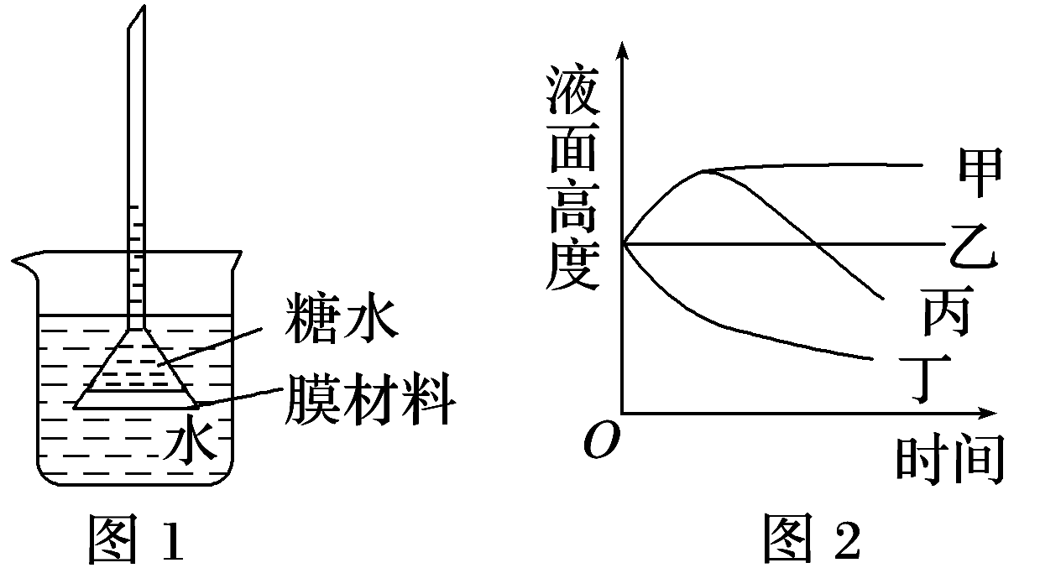
1.某同学拟选择一种半透性的膜材料，用于自制渗透装置。他采用如图1所示的装置(示意图)，对收集到的四种材料甲、乙、丙和丁分别进行实验，得到了倒置漏斗中的液面高度随时间变化的曲线(如图2)。据图分析，该同学应选择的膜材料是( )
A.甲 B.乙
C.丙 D.丁
2.(2019·南京金陵中学模拟)在“植物细胞的吸水和失水”实验中，对紫色洋葱鳞片叶外表皮临时装片进行了三次观察和两次处理。下列有关叙述正确的是( )
A.第一次观察为低倍镜观察，后两次为高倍镜观察
B.第一次用吸水纸吸引时滴加的液体为清水，第二次用吸水纸吸引时滴加的液体为质量浓度为0.3g/mL的蔗糖溶液
C.若将紫色洋葱鳞片叶的外表皮换成内表皮，则不会发生质壁分离
D.若将质量浓度为0.3g/mL的蔗糖溶液换成适宜浓度的KNO₃溶液，不用滴加清水也能观察到质壁分离的复原
3.如图为植物细胞吸水和失水的原理图，其中①②表示外界溶液浓度与细胞液浓度的大小关系(前者大于或小于后者)，③表示细胞结构，则①②③处依次是( )
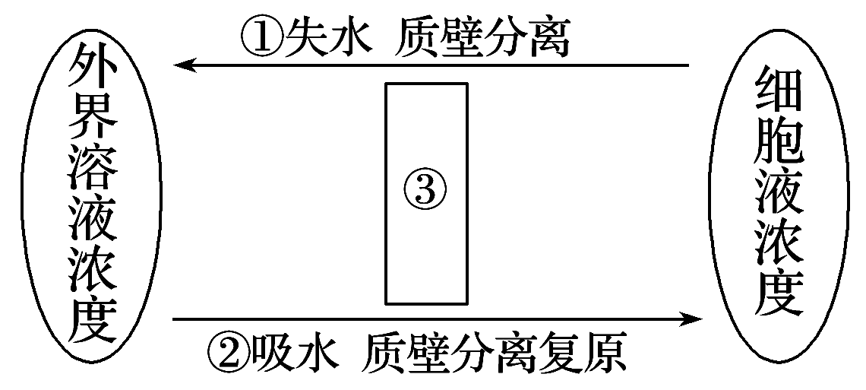
A.①＞ ②＜ ③原生质层
B.①＞ ②＜ ③原生质体
C.①＜ ②＞ ③原生质层
D.①＜ ②＞ ③细胞膜
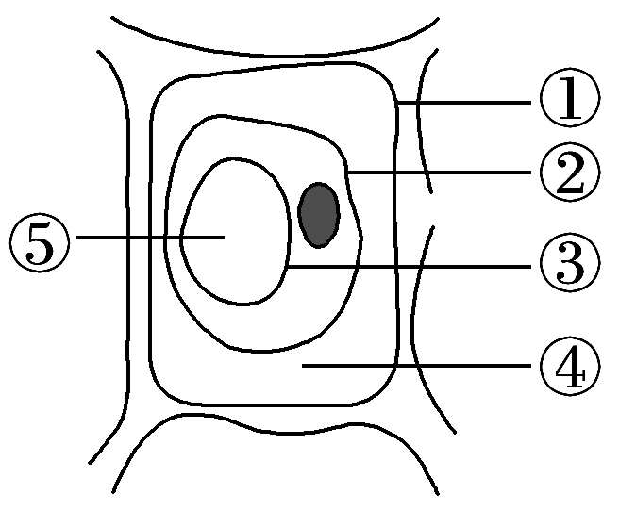
4.(2018·枣庄滕州高一上期末)如图是处于质壁分离状态的某细胞图像，下列叙述正确的是( )
A.①具有选择透过性，①②④组成了原生质层
B.此时④处的浓度一定大于⑤处
C.发生质壁分离的内在因素是细胞壁的伸缩性小于细胞膜的伸缩性
D.⑤是细胞液，在质壁分离过程中其浓度越来越大
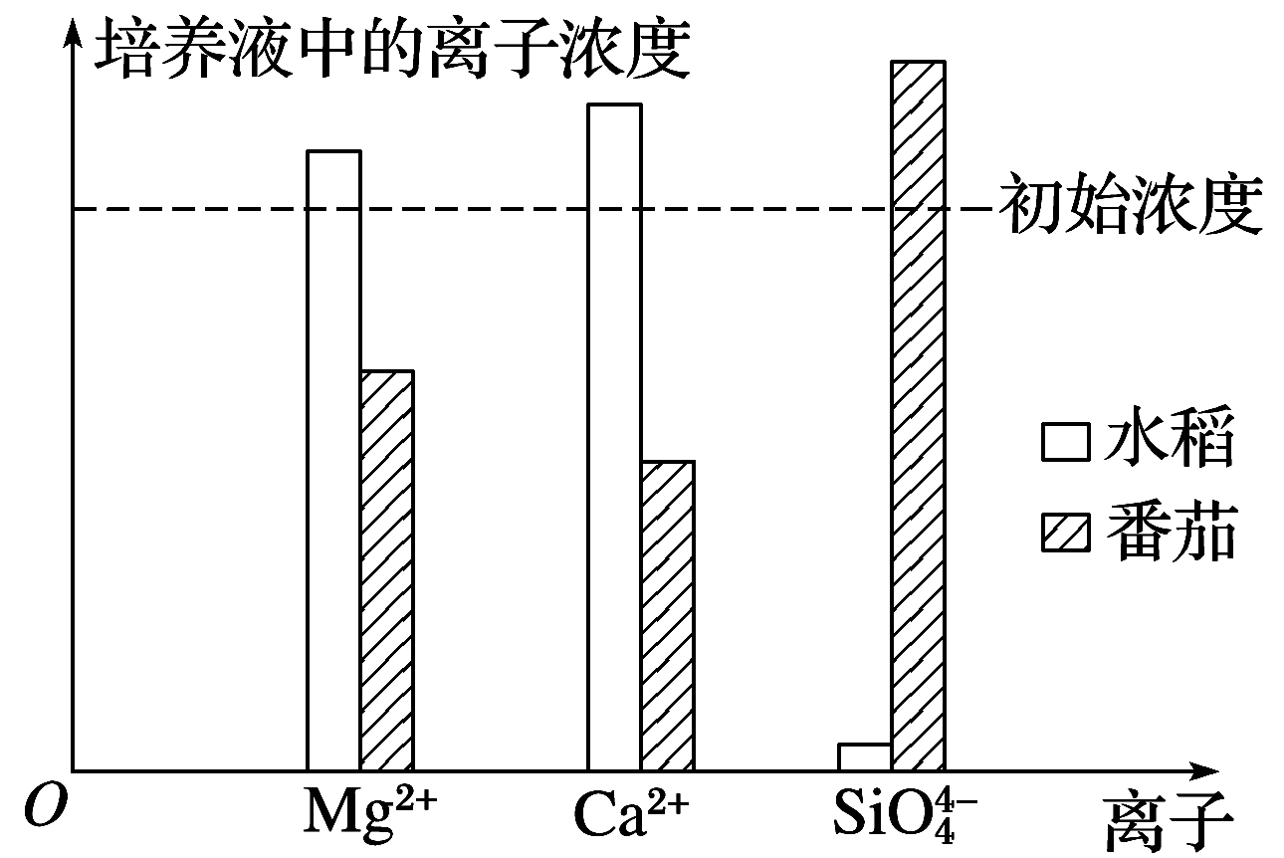
5.(2018·河南豫南九校联考)用相同的培养液培养水稻和番茄幼苗，一段时间后，测定培养液中Mg^{2＋}、Ca^{2＋}、SiO浓度，结果如图所示，下列说法错误的是( )
A.水稻对SiO需求量很大，番茄对SiO需求量很小
B.水稻培养液中的Ca^{2＋}浓度高于初始浓度，说明水稻不吸收Ca^{2＋}
C.水稻对不同离子的吸收具有选择性
D.水稻和番茄对无机盐离子与水的吸收是两个相对独立的过程
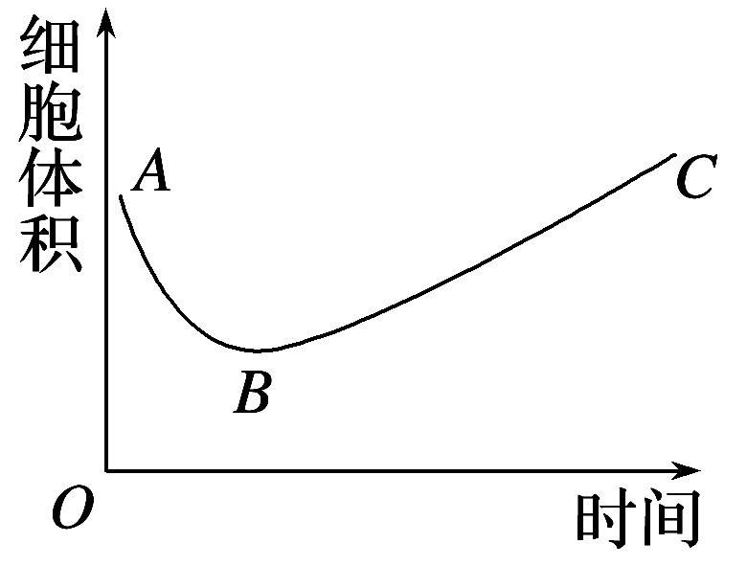
6.(2018·桂林期中)将小鼠红细胞放入一定浓度的KNO₃溶液中，红细胞体积随时间变化如图，下列有关叙述正确的是( )
A.KNO₃溶液的起始渗透压小于红细胞内液的起始渗透压
B.B点对应的时刻，KNO₃溶液与红细胞内液的渗透压相等
C.与B点相比，A点对应时刻红细胞内液的渗透压较大
D.AB段失水使红细胞内液的渗透压大于KNO₃溶液，从而出现BC段的变化
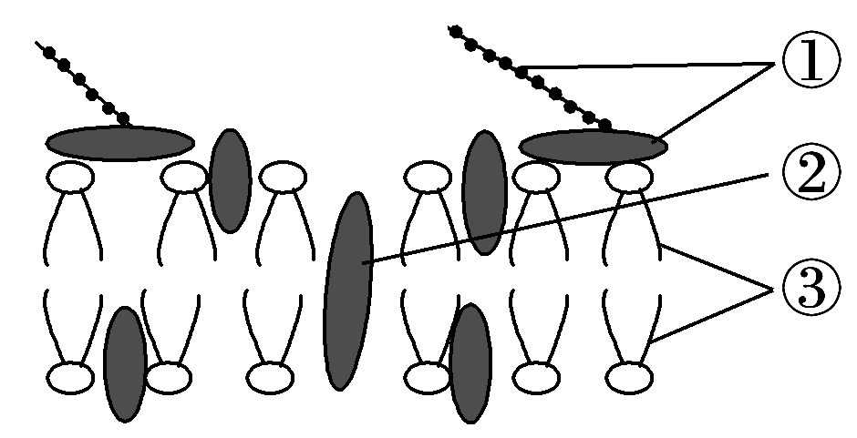
7.(2018·厦门一中期末)如图是生物膜的结构模型示意图。下列相关叙述不正确的是( )
A.①与细胞的识别、保护、润滑有关
B.②的种类和数目与生物膜的选择透过性有关
C.②和③共同构成生物膜的基本支架
D.②和③可以运动使生物膜具有流动性
8.下列选项中不符合生物膜的流动镶嵌模型观点的是( )
A.磷脂双分子层是轻油般的流体，具有流动性 B.每个磷脂分子的疏水端都向内
C.嵌入磷脂双分子层的蛋白质分子大多能运动
D.膜中的磷脂和蛋白质之间没有联系，所以才具有流动性
9.(2018·天津期末)磷脂是组成细胞膜的重要成分，这与磷脂分子的“头”部亲水、“尾”部疏水的性质有关。某研究小组发现植物种子细胞以小油滴的方式储油，每个小油滴都由磷脂膜包被，该膜最可能的结构是( )
A.由单层磷脂分子构成，磷脂的“尾”部向着油滴内
B.由单层磷脂分子构成，磷脂的“头”部向着油滴内
C.由两层磷脂分子构成，结构与细胞膜完全相同
D.由两层磷脂分子构成，两层磷脂的头部相对
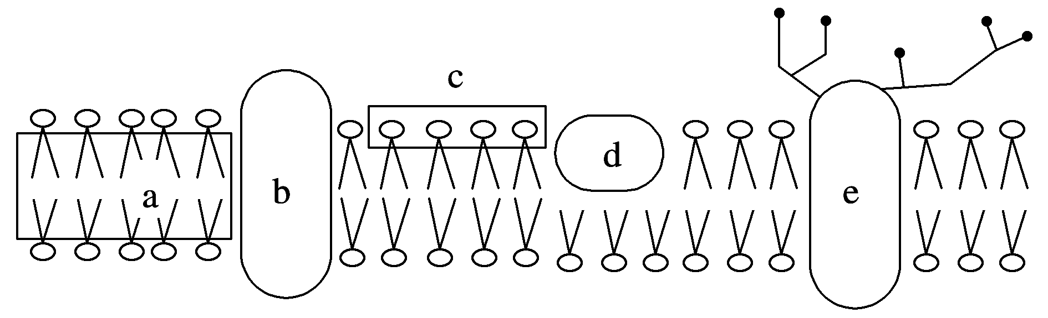
10.(2018·广东省实验中学期中)如图表示细胞膜的流动镶嵌模型示意图，下列有关叙述正确的是( )
A.a指磷脂分子的“尾”部，具有亲水性
B.c指磷脂分子的疏水性“头”部
C.糖蛋白在细胞膜内外侧均匀分布
D.细胞膜的选择透过性与b、d的种类和数量有关
题号 | 1 | 2 | 3 | 4 | 5 | 6 | 7 | 8 | 9 | 10
答案
二、非选择题
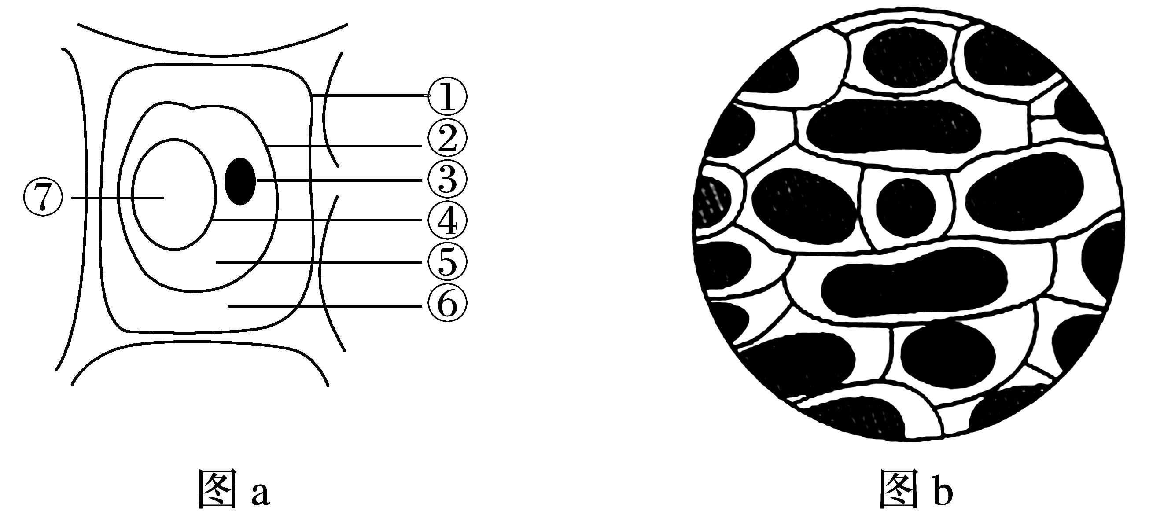
11.(2019·南昌高一检测)成熟的植物细胞在较高浓度的外界溶液中会发生质壁分离现象，图a是发生质壁分离的植物细胞，图b是显微镜下观察到的某一时刻的图像。请据图回答下列问题：
(1)图a中细胞的质壁分离指的是细胞壁和__________的分离，后者的结构包括[ ]和[ ]以及二者之间的细胞质([ ]内填图中序号)。
(2)植物细胞发生质壁分离所需的外界条件是_______________________________，植物细胞自身应具备的结构特点是____________________________________________________。
(3)图b是某同学观察植物细胞质壁分离与复原实验时拍下的显微照片，此时细胞液浓度与外界溶液浓度的关系是_______________(填“大于”“等于”“小于”或“都有可能”)。
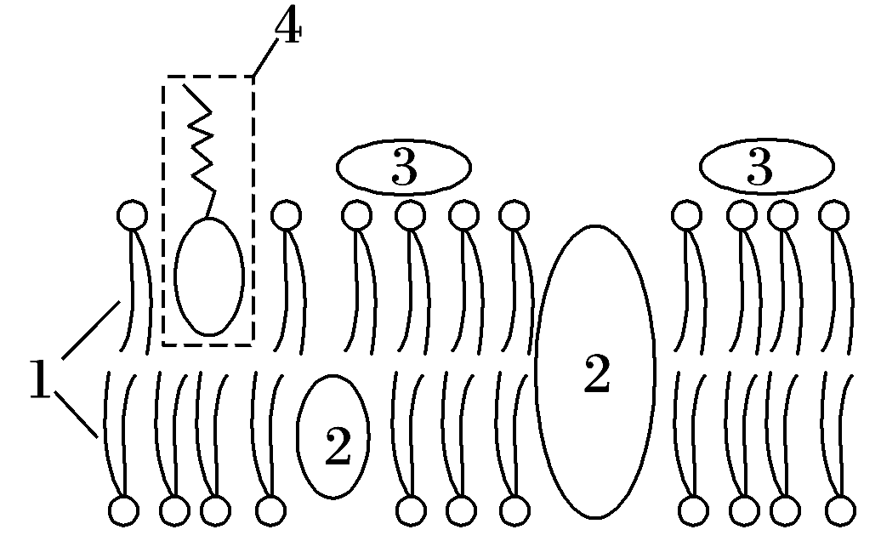
12.(2018·河北衡水中学期中)如图所示为细胞膜的亚显微结构示意图，据图回答下列问题：
(1)写出图中序号所代表的结构成分：
1._________________________，2.______________________。
(2)图示细胞膜的结构特性是__________________________，其功能特性是_____________。
(3)精子和卵细胞能够通过该结构相互识别并结合，这体现了该结构_____________的功能，决定细胞识别作用的成分是图中的____(填序号)。

怀铁一中高一生物周测卷1
答案解析
1答案 A
解析 渗透装置中半透膜的选择应遵循：糖分子不能通过半透膜，水分子可以自由通过。分析题中图2可知：乙、丙、丁三种材料均不符合渗透装置中半透膜的要求。
2答案 D
解析 该实验只需用低倍镜观察即可，A错误；该实验过程中，第一次用吸水纸吸引时滴加的是质量浓度为0.3g/mL的蔗糖溶液，目的是观察质壁分离，第二次用吸水纸吸引时滴加的是清水，目的是观察质壁分离复原，B错误；紫色洋葱鳞片叶的内表皮细胞中几乎不含紫色色素，实验现象观察不明显，并非不发生质壁分离，C错误；若将质量浓度为0.3 g/mL的蔗糖溶液换成适宜浓度的KNO₃溶液，开始时，外界KNO₃溶液浓度大于细胞液浓度，植物细胞渗透失水而出现质壁分离现象。由于K＋和NO能够被植物细胞吸收，随着离子不断进入细胞液中，细胞液的浓度逐渐增大，当细胞液的浓度大于外界溶液浓度时，细胞又会因吸水而出现质壁分离复原现象，D正确。
3答案 A
解析 植物细胞失水的条件是外界溶液浓度＞细胞液浓度，吸水的条件是外界溶液浓度＜细胞液浓度；植物细胞的原生质层相当于一层半透膜。
4答案 D
解析 ①是细胞壁，具有全透性，不属于原生质层，A错误；若质壁分离继续进行，此时④处的浓度大于⑤处，若正发生质壁分离的复原，此时④处的浓度小于⑤处，B错误；发生质壁分离的内在因素是细胞壁的伸缩性小于原生质层的伸缩性，C错误；⑤是液泡中的细胞液，随着质壁分离的进行，细胞失水，细胞液的浓度越来越大，D正确。
5答案 B
解析 据图分析可知，水稻培养液中SiO浓度下降很多，而番茄培养液中SiO浓度升高，说明水稻对SiO需求量很大，番茄对SiO需求量很小，A正确；Ca^{2＋}浓度上升的原因是水稻细胞吸收水的相对速率大于吸收Ca^{2＋}的相对速率，B错误；水稻吸收的SiO多，吸收的Mg^{2＋}相对较少，说明水稻对不同离子的吸收具有选择性，C正确；水稻对水分和无机盐的吸收是两个相对独立的过程，D正确。
6答案 B
解析 B点细胞体积不变，说明KNO₃溶液与红细胞内液的渗透压相等，细胞吸水和失水处于动态平衡，B正确。
7答案 C
解析 ①是糖蛋白，与细胞识别、保护、润滑有关，A正确；②是蛋白质，蛋白质的种类和数目与生物膜的选择透过性有关，B正确；③是磷脂双分子层，其构成了生物膜的基本支架，C错误；②和③可以运动使生物膜具有流动性，D正确。
8答案 D
解析 生物膜是一个整体，组成它的各种分子相互作用、密切联系才维持了生物膜的整体性。
9答案 A
解析 磷脂分子的“头”部亲水，“尾”部疏水，小油滴由磷脂膜包被，则磷脂的“尾”部向着油滴内，磷脂膜由单层磷脂分子构成，A正确。
10答案 D
解析 分析题图可知，图中e为蛋白质，与糖类结合成糖蛋白，分布在细胞膜的外表面，具有识别功能；b、d为蛋白质，其镶在、嵌入或贯穿于磷脂双分子层；a为磷脂分子的“尾”部，具有疏水性，A错误；c为磷脂分子的“头”部，具有亲水性，B错误；糖蛋白分布在细胞膜外侧，C错误；细胞膜的选择透过性与膜上蛋白质(b、d)的种类和数量有关，D正确。
11答案 (1)原生质层 ② ④ (2)外界溶液浓度高于细胞液浓度 原生质层具有选择透过性、原生质层的伸缩性大于细胞壁的伸缩性 (3)都有可能
12答案 (1)磷脂双分子层 蛋白质分子 (2)具有一定的流动性 具有选择透过性 (3)进行细胞间的信息交流 4

